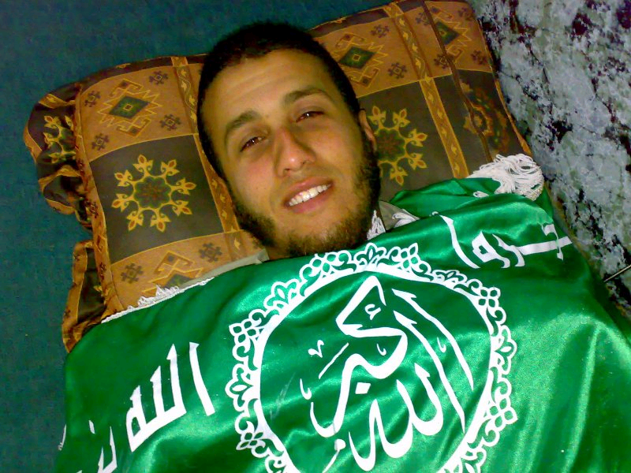

من يُصدق أن هذا شهيد

من يُصدق أن هذا الإنسان لا روح فيه ، وأنه أنتقل من هذه الدُنيا الفانيه ولقي وجه ربه بهذا الفرح وهذا الإستبشار وهذه الإبتسامه وبهذا الوجه المُشرق ، هؤلاء الذين يُروا مقعدهم في الجنه فيستبشرون بابتسامه وتُشرق وجوههم لهذه المكانه وهذه البُشرى وتؤخذ أرواحهم بلين كما تُسلُ الشعرةُ من العجين ، وهم على هذا الحال ، وتوضع في حواصل طيرٍ خُضر تجوبُ بها الجنه ، كما أخبر خيرُ الخلق والأنام وسيد البشريه سيُدنا مُحمد صلى اللهُ عليه وسلم ، ومن لم يُصدق فليرى بعينه ، لكأنك تعرف هذا الإنسان وجالسته وتحدثت معه وكأنه يُكلمك ويُخبرك عما وعد به الله الشُهداء والأتقياء من أُمة مُحمد ومن المؤمنين والموحدين لله من أُمم الأنبياء الآخرين .

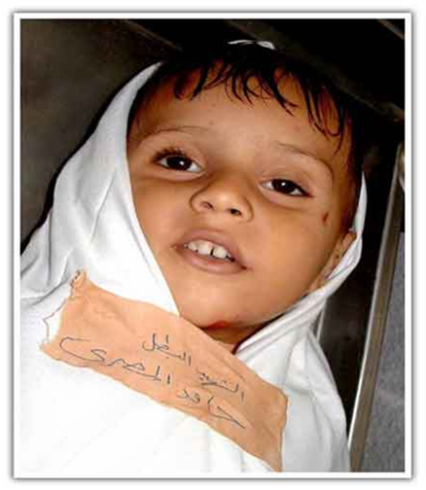

من يُصدق أن هذا الطفل الذي أُستُشهد ولا قى وجه ربه في غزه ميت ولا روح فيه ، ولكنهُ حيٌ يُرزق عند ربه ، لاقاه بهذه الإبتسامه وهذه الإشراقه ، قُتل على أيدي قتلة الأطفال والشيوخ والنساء ، وقتلة الشجر والحجر والتُراب ، ستظل صورة هذا الطفل وصمة عار في وجه البشريه ، ووجه من أدعوا أنهم دعاة السلام والمحبه ، صُناع أسلحة الدمار والخراب .

وهذان نموذجان من صوركثيره ، وكعينه من كثير ، اكتفينا بصوره لشاب وصوره لطفل فقط .

أعوذُ بِاللهِ مِنَ ألشيطانِ ألَرجيم
بسم الله الرحمن الرحيم

{وَأَشْرَقَتِ الْأَرْضُ بِنُورِ رَبِّهَا وَوُضِعَ الْكِتَابُ وَجِيءَ بِالنَّبِيِّينَ وَالشُّهَدَاء وَقُضِيَ بَيْنَهُم بِالْحَقِّ وَهُمْ لَا يُظْلَمُونَ }الزمر69

{وَلاَ تَحْسَبَنَّ الَّذِينَ قُتِلُواْ فِي سَبِيلِ اللّهِ أَمْوَاتاً بَلْ أَحْيَاء عِندَ رَبِّهِمْ يُرْزَقُونَ }{فَرِحِينَ بِمَا آتَاهُمُ اللّهُ مِن فَضْلِهِ وَيَسْتَبْشِرُونَ بِالَّذِينَ لَمْ يَلْحَقُواْ بِهِم مِّنْ خَلْفِهِمْ أَلاَّ خَوْفٌ عَلَيْهِمْ وَلاَ هُمْ يَحْزَنُونَ }{يَسْتَبْشِرُونَ بِنِعْمَةٍ مِّنَ اللّهِ وَفَضْلٍ وَأَنَّ اللّهَ لاَ يُضِيعُ أَجْرَ الْمُؤْمِنِينَ } آل عمران 169-171

{إِن يَمْسَسْكُمْ قَرْحٌ فَقَدْ مَسَّ الْقَوْمَ قَرْحٌ مِّثْلُهُ وَتِلْكَ الأيَّامُ نُدَاوِلُهَا بَيْنَ النَّاسِ وَلِيَعْلَمَ اللّهُ الَّذِينَ آمَنُواْ وَيَتَّخِذَ مِنكُمْ شُهَدَاء وَاللّهُ لاَ يُحِبُّ الظَّالِمِينَ }آل عمران140

{فَاسْتَجَابَ لَهُمْ رَبُّهُمْ أَنِّي لاَ أُضِيعُ عَمَلَ عَامِلٍ مِّنكُم مِّن ذَكَرٍ أَوْ أُنثَى بَعْضُكُم مِّن بَعْضٍ فَالَّذِينَ هَاجَرُواْ وَأُخْرِجُواْ مِن دِيَارِهِمْ وَأُوذُواْ فِي سَبِيلِي وَقَاتَلُواْ وَقُتِلُواْ لأُكَفِّرَنَّ عَنْهُمْ سَيِّئَاتِهِمْ وَلأُدْخِلَنَّهُمْ جَنَّاتٍ تَجْرِي مِن تَحْتِهَا الأَنْهَارُ ثَوَاباً مِّن عِندِ اللّهِ وَاللّهُ عِندَهُ حُسْنُ الثَّوَابِ }آل عمران195

{وَمَن يُطِعِ اللّهَ وَالرَّسُولَ فَأُوْلَـئِكَ مَعَ الَّذِينَ أَنْعَمَ اللّهُ عَلَيْهِم مِّنَ النَّبِيِّينَ وَالصِّدِّيقِينَ وَالشُّهَدَاء وَالصَّالِحِينَ وَحَسُنَ أُولَـئِكَ رَفِيقاً }النساء69

{وَالَّذِينَ آمَنُوا بِاللَّهِ وَرُسُلِهِ أُوْلَئِكَ هُمُ الصِّدِّيقُونَ وَالشُّهَدَاء عِندَ رَبِّهِمْ لَهُمْ أَجْرُهُمْ وَنُورُهُمْ وَالَّذِينَ كَفَرُوا وَكَذَّبُوا بِآيَاتِنَا أُوْلَئِكَ أَصْحَابُ الْجَحِيمِ }الحديد19

هذا هو حال الشُهداء من أطفالُنا الذين قُتلوا غدراً وغيلةً ، وهذا هو حال شُهداءنا من قُتلوا وماتوا في سبيل الله وسبيل نُصرة دينه ، والدفاع عن أرضهم ومُقدساتهم ، وهذه صوره واحده فقط لشاب ، وهُناك أكثر من صوره لبعض الأطفال الذين أُستشهدوا في غزه أكتفينا بصوره واحده لكُل حاله ، لقوا الله وهم مُبتسمون لدرجة إحساسك بأنه يضحك ، هؤلاء أتى ملك الموت عزرائيل ومعه الملائكة الآخرين في أجمل صوره وقبضوا أرواح هؤلاء وهم يبتسمون في وجوههم ويُبشرونهم .

{ تَعْرِفُ فِي وُجُوهِهِمْ نَضْرَةَ النَّعِيمِ }المطففين24

أما أنت يا زكريا بطرس ومن يقول بقولك ونهجك ، لن يأتيك عزرائيل لوحده ، لقبض روحك النجسه ، بل معه ملائكه يضربونك على وجهك الشاحب الكالح ، ويضربونك على دبرك وسيسحبون روحك كما يُسحب الصوف إذا علق وتغلغل في الشوك أو الحسك .

{ سَرَابِيلُهُم مِّن قَطِرَانٍ وَتَغْشَى وُجُوهَهُمْ النَّارُ }إبراهيم50

{ تَلْفَحُ وُجُوهَهُمُ النَّارُ وَهُمْ فِيهَا كَالِحُونَ }المؤمنون104

{يَوْمَ يُسْحَبُونَ فِي النَّارِ عَلَى وُجُوهِهِمْ ذُوقُوا مَسَّ سَقَرَ }القمر48

ونتمنى من كُل من يعرف القَمص زكريا بطرس أن لا تفوته لحظات النزاع الرهيب عند موته ، وسحب الملائكه لروح زكريا بطرس من جنباته ، عندما سيأتون إليه بصورةٍ مُرعبه ومُخيفه ، ونتمنى أن لا يفوتهم تصويره في تلك اللحظات ، مع أننا نتوقع أنها ستطول عليه ، وأن يـتم كذلك تصويره بعد الموت ليُرونا إسوداد وجهه وشحوب لون وجهه واصفراره وإكفهراره ، لأن روحه ستُسحب منهُ ، وهو يُجلد على وجهه ودُبره ، وهو يرى مقعده من النار .

{وَلَوْ تَرَى إِذْ يَتَوَفَّى الَّذِينَ كَفَرُواْ الْمَلآئِكَةُ يَضْرِبُونَ وُجُوهَهُمْ وَأَدْبَارَهُمْ وَذُوقُواْ عَذَابَ الْحَرِيقِ }الأنفال50

{فَكَيْفَ إِذَا تَوَفَّتْهُمْ الْمَلَائِكَةُ يَضْرِبُونَ وُجُوهَهُمْ وَأَدْبَارَهُمْ }محمد27

وقبل موتك ولحظات النزاع الرهيب التي ستُعانيها يا زكريا بطرس وهي قريبةٌ منك ، نتمنى أن تنظر الآن إلى قُبح وجهك وشحوبه واصفراره ، وانظر لوجهك في المرآه لترى أن الشيطان إبليس يلبسك تماماً ويظهر من خلال وجهك ، وكيف سيكون حال وجهك وهيئتك بعد موتك ، إذا كان هذا حالُك وحال وجهك وأنت حي ، وأن تُقارنه بوجوه علماء ودُعاة وشيوخ هذه الأُمه ، أُمة المُصطفى مُحمد صلى اللهُ عليه وسلم .

ولا نُريد أن نوسع الدائره ، بل نحصُرها بينك ومن معك ويقول بقولك على قناتك (قناة الحيه لا الحياه) وبين من هُم على القناه التي ترُد عليكم وهي (قناةا الجماعه لأحمديه) في برنامجهم الحوار المُباشر ، أن نُقارن وجوهكم ووجوه هؤلاء .
هل هُناك مُقارنه بين وجوهكم الصفراء الشاحبه ، التي كأنها وجوه أموات ، بتلك الوجوه المُشرقه المُضاءه بنور الله التي يُشعُ منها النور .

{ وَأَمَّا الَّذِينَ ابْيَضَّتْ وُجُوهُهُمْ فَفِي رَحْمَةِ اللّهِ هُمْ فِيهَا خَالِدُونَ }آل عمران107 .

لنترك هذه ونُقارن وجهك بما فيه من قُبح وابتسامه شريره تكفل الله بإلصاقها بوجهك ، وشيطنه وصُفرةٍ وشحوب ، يا صاحب الوجه المسود المُعتم الكالح ، بوجه من هو أقرب لك في السن ، ورُبما يكون أكبر منك سناً وهو العلامه مُصطفى ثابت ، هل هُناك مُقارنه بين وجهك الشاحب المُصفر المُعتم ، مع هذا الوجه الأبيض الوردي المُحمر المُشرق الوضاء ، هل هُناك مُقارنه بين ما تتفوه به ومنطقك وفحيحك السام ، مع منطق وما يتفوه به هذا الرجل الجليل ، وبالتالي هل هُناك مُقارنه بين شيطان بشري ، وملاك من البشر .

ولن نذهب بعيداً وحتى لا نكون مُنصفين ، هل هُناك مُقارنه بين وجهك المُعتم الشاحب وتعابيره الشيطانيه ، وبين بعض الوجوه لمن هُم قمامصه أو أنباوات ، ولنقل لمن هُم على قناة (ctv) المسيحيه ، نعم هؤلاء ضلوا الطريق الذي جاء به هذا النبي الطاهر المسيح عليه السلام ، وأمرُهم إلى الله يوم القيامه فيما كانوا فيه يختلفون ، ولكنهم لم يُكرسوا حياتهم للغيبه والنميمه والإستهزاء بالآخرين ، وليست السنتهم رطبه ببذيء الكلام وأحقره وأسوأه .

{ وَالَّذِينَ كَسَبُواْ السَّيِّئَاتِ جَزَاء سَيِّئَةٍ بِمِثْلِهَا وَتَرْهَقُهُمْ ذِلَّةٌ مَّا لَهُم مِّنَ اللّهِ مِنْ عَاصِمٍ كَأَنَّمَا أُغْشِيَتْ وُجُوهُهُمْ قِطَعاً مِّنَ اللَّيْلِ مُظْلِماً أُوْلَـئِكَ أَصْحَابُ النَّارِ هُمْ فِيهَا خَالِدُونَ }يونس27

{وَيَوْمَ الْقِيَامَةِ تَرَى الَّذِينَ كَذَبُواْ عَلَى اللَّهِ وُجُوهُهُم مُّسْوَدَّةٌ أَلَيْسَ فِي جَهَنَّمَ مَثْوًى لِّلْمُتَكَبِّرِينَ }الزمر60

{يَوْمَ تَبْيَضُّ وُجُوهٌ وَتَسْوَدُّ وُجُوهٌ فَأَمَّا الَّذِينَ اسْوَدَّتْ وُجُوهُهُمْ أَكْفَرْتُم بَعْدَ إِيمَانِكُمْ فَذُوقُواْ الْعَذَابَ بِمَا كُنْتُمْ تَكْفُرُونَ }آل عمران106

{الَّذِينَ يُحْشَرُونَ عَلَى وُجُوهِهِمْ إِلَى جَهَنَّمَ أُوْلَئِكَ شَرٌّ مَّكَاناً وَأَضَلُّ سَبِيلاً }الفرقان34

صدقَ اللهُ العظيمْ

omarmanaseer@yahoo.com Email -
al.manaseer@yahoo.com Email - 7 / 3 / 2009

